1Čadské jazero | 6 Mali | 11Ghana | 16 Tanganika jazero
2 Angola | 7 Egypt | 12 Násirovo jazero | 17 jazero Malawi
3 JAR | 8 Mauritánia | 13 Etiopia | 18 Albertovo jazero
4JAR | 9 Mozambik | 14 Rudolfovo jazero | 19 Zambezi
5 Konžská demokratická republika | 10 Guinea | 15 Viktoroiino jazero | 20 Viktorojine vodopády
VODSTVO AFRIKY
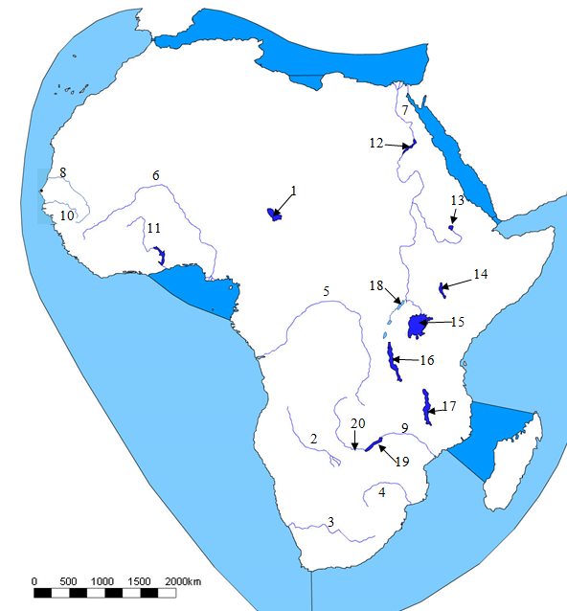
Hľadaj 15 geografických pojmov, ktoré roztrieď na jazerá (6x) a rieky (9x) Afriky:
JAZERÁ: .............Okavango, Tanganika, Malawi, Čadské, Ukerewe,Turkana
....................................................................................................................................
RIEKY: ....Kongo, Níl, Orange, Zambezi, Limpopo, Tana, Volta, Niger,
....................................................................................................................................
Riešením štvorsmerovky je ......Albertovo...... jazero, ktoré leží na hraniciach štátov ...........Uganda............. a ....Konžská demokratická republika....... . Z jazera vyteká rieka ..........Bahr al-Džaba.... .
PRÁCA S ATLASOM
Roztrieď rieky, podľa úmoria, do ktorého patria:
Senegal, Orange, Limpopo, Níl, Kongo, Niger, Gambia, Okawango, Volta, Zambezi
Úmorie Atlantického oceána: | Úmorie Indického oceána:
Senegal, Orange, Níl, Kongo, Niger, Volta | Limpopo, Zambezi,
Bezodtoková oblasť (žiadny oceán):
Okawango,
